TÜRKİYE CUMHURİYETİ İNKILAP TARİHİ VE ATATÜRKÇÜLÜK DERSİ
8.Sınıf 5.ÜNİTE Demokratikleşme Çabaları Testleri

1.Halkın devlet yönetiminde tam anlamıyla söz sahibi olabilmesi
2.Farklı fikirlerin mecliste tartışılabilmesi
3.Hükümet çalışmalarının denetlenmesi
4.Demokrasinin tam anlamıyla uygulanabilmesi
1.Bu yargılardan hangileri siyasi partilerin kurulma nedenleri arasında yer alır?
A) 1 ve 3 B) 1, 2 ve 3
C) 3 ve 4 D) 1, 2, 3 ve 4

Mustafa Kemal, cumhuriyetin kurulmasından sonra, meclis içerisinde muhalefet partilerinin yer almasını istemiş, hatta arkadaşlarını parti kurmaları konusunda teşvik etmiştir.
2.Atatürk’ün siyasi parti kurulmasını desteklemesi ile ilgili aşağıdakilerden hangisi söylenemez?
A)Millet iradesinin yönetime tam yansımasını istemektedir.
B)Ülkeyi sadece kendi fikirleri doğrultusunda yönetmek istemektedir.
C)Hükümetin denetlenmesini istemektedir.
D)Demokrasinin toplumda yerleşmesini istemektedir.

TERAKKİPERVER CUMHURİYET FIRKASI | SERBEST CUMHURİYET FIRKASI
17 Kasım 1924’te kuruldu. Kurucuları, ekonomide liberalizmi savunuyordu. Ayrıca tüm inançlara saygılıyız deniliyordu. Bazı üyelerinin Şeyh Sait İsyanında rol alması nedeniyle 3 Haziran 1925’te kapatıldı. | Atatürk’ünde desteğiyle 12 Ağustos 1930’da Fethi Bey tarafından kuruldu. Kurulmasından kısa bir süre sonra, partinin rejim karşıtlarının toplandığı bir yer haline gelmesi üzerine Fethi Bey, 17 Kasım 1930’da partiyi kapattı.
3.Metne göre, Türkiye ile ilgili aşağıdakilerden hangisi söylenebilir?
A)Saltanatla yönetilmektedir.
B)İnkılaplar herkes tarafından benimsenmiş ve desteklenmiştir.
C)Çok partili siyasi hayata henüz hazır değildir.
D)Demokrasi, tam anlamıyla uygulanmaktadır. E)

1.Saltanatın kaldırılması
2.Halifeliğin kaldırılması
3.Siyasi parti kurma çalışmaları
4.Yapılan bu inkılapların ortak amacı aşağıdakilerden hangisidir?
A)Demokrasinin güçlendirilmesini sağlamak
B)Monarşik devlet düzenine geçişi hızlandırmak
C)Farklı fikirlerin tartışılmasını engellemek
D)Vatandaşın devlete bağlılığını güçlendirmek

(…) Unvanı ister halife, ister başka bir şey olsun, hiçkimse bu milletin kaderine ortak çıkamaz. Millet buna kesinlikle müsade etmez. (Atatürk)
5.Metinle ilgili olarak aşağıdakilerden hangisi söylenemez?
A)Halife, Müslümanların dini lideridir..
B)Halifelik, millet iradesinin önünde bir engeldir.
C)Halifeliğin kaldırılma gerekçesi anlatılmaktadır..
D)Millet, kendi kaderini kendisi çizecektir.

Mustafa Kemal, İzmir suikast girişiminden sonra;
“Benim naçiz vücudum bir gün elbet toprak olacaktır. Fakat Türkiye Cumhuriyeti ilelebet payidar kalacaktır.” demiştir.
6.Metne bakılarak, aşağıdakilerden hangisine ulaşılamaz?
A)Asıl hedefin cumhuriyet olduğuna
B)Cumhuriyetin sonsuza kadar yaşayacağına
C)Suikastın başarısız olduğuna
D)Suikastçıların yargılanarak cezalandırıldığına
Cumhuriyet ve yenilik karşıtları, yeniliklerin şahsıma bağlı olduğunu düşünüyorlardı. Bu nedenle İzmir gezisi sırasında beni öldürmek için plan yaptılar.
7.Atatürk’ün bu sözüne göre aşağıdakilerden hangisi söylenebilir?
A)Yenilikler yapılırken taklitçi bir yöntem izlenmiştir.
B)Toplumun tüm kesimleri inkılapları benimsemiştir.
C)Rejim karşıtları, Atatürk’ü öldürünce yeniliklerin son bulacağına inanmaktadır.
D)Atatürk, devleti tek başına yönetmek istemektedir.

Türkiye, Asya ve Avrupa kıtalarının birbirine en yakın olduğu noktada bulunmaktadır. İstanbul ve Çanakkale boğazları ile deniz ulaşımında önemli bir yere sahiptir. Ayrıca petrol zengini ülkeler ile sanayileşmiş ülkeler arasında bir köprü vazifesi görmektedir.
8.Metinde Türkiye’nin hangi özelliği üzerinde durulmaktadır?
A)Stratejik Konumu
B)Yönetim Sistemi
C)Matematik Konumu
D)Ekonomik Gelişmişlik Düzeyi
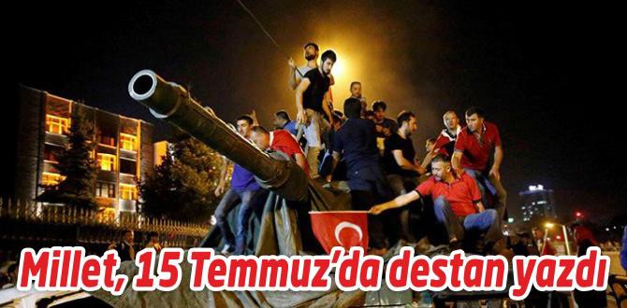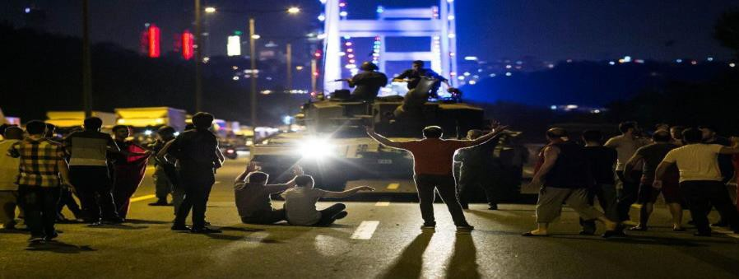
9.Görsellere bakılarak aşağıdakilerden hangisine ulaşılabilir?
A)Millet tarihine sahip çıkmıştır.
B)Milli kültürün korunması herkesin görevidir.
C)Millet, demokrasi ve cumhuriyete sahip çıkmıştır.
D)Demokrasi düşmanları başarıya ulaşmıştır.

Ali öğretmen, derste öğrencilerine ülkemize karşı tehditler konusunu anlatırken;
“ Ülkemize karşı içeride ve dışarıda birçok tehdit unsurları bulunmaktadır. Bu unsurlar öncelikli hedefi milli birlik ve beraberliğimize zarar vererek Türkiye Cumhuriyetini ortadan kaldırmaktır. Bu tehditlere karşı, her Türk vatandaşı cumhuriyete sahip çıkmalı ülkemizin bütünlüğü ve milli birlik ve beraberliğimizi her şeyin üstünde tutmalıdır.”
demiştir.
10.Metne göre, aşağıdakilerden hangisi söylenemez?
A)Ülkemizin varlığından rahatsız olan güçler vardır.
B)Cumhuriyeti korumak her Türk vatandaşının görevidir.
C)Ülkemizin ve milletimizin çıkarlarını kendi çıkarlarımızdan üstün tutmalıyız.
D)Ülkemize karşı sadece dışarıdan tehditler vardır.
1.Tarihimizi iyi bilmek ve dersler çıkarmak
2.Demokratik devlet düzenine sahip çıkmak
3.Vatanımızı ve milletimizi sevmek
4.Kendimize akıl ve bilimi rehber edinmek
11.Verilen yargılarla aşağıdakilerden hangisi arasında bir ilişki vardır?
A)Milli birlik ve beraberlik B)Demokrasinin esasları
C)Ülkemize karşı tehditlerle mücadele D)Ekonomik kalkınma

1.Terakkiperver Cumhuriyet Fırkası
2.Cumhuriyet Halk Fırkası
3.Serbest Cumhuriyet Fırkası
Yukarıda Atatürk döneminde kurulan siyasi partiler verilmiştir.
12.Bu partilerin kuruluş sırası hangi seçenekte doğru olarak verilmiştir?
A) 1, 2 ve 3 B) 2, 1 ve 3 C) 3, 2 ve 1 D) 3, 1 ve 2
https://www.derskitabicevaplarim.com

